學生姓名：_______________ 教學日期：______年______月_______日
教材來源：自編 單元名稱：ㄅㄆㄇ好好玩-語詞認識
書寫時間：□課堂練習 □回家作業 評量結果：□完全協助 □部分協助 □自行完成
請小朋友將相同的語詞連起來！
學生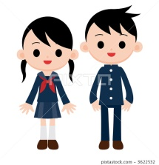 | 陽光   | 操場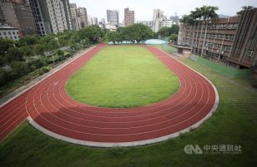 | 鈴鐺   | 暖身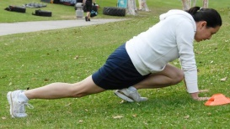

操場 | 學生 | 暖身 | 陽光 | 鈴鐺

